* + 1. Велосипедист движется равномерно и прямолинейно со скоростью v м/с . Написать программу, вычисляющую время в минутах, за которое он пройдёт s км.

**Алг**

**Дано**

Вещ s,v

**Надо**

T=S/V

**Нач**

T=S/V

**Вывод t**

**Кон**

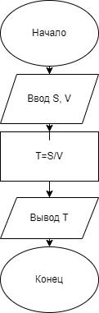

Анотаций 5

1.2-1 Дан треугольник со сторонами a, b и c. Написать программу, вычисляющую угол между сторонами a и b.

**Алг Анотаций 8 и 2 вариативность**

**Дано**

**Надо**

**Угол между a и b**

**Нач**

**Ввод a,b,c**

**Cos(a)=a2+b2-c2/2ac**

**Если a>0**

**Вывод угол a,b,c**

**Кон**

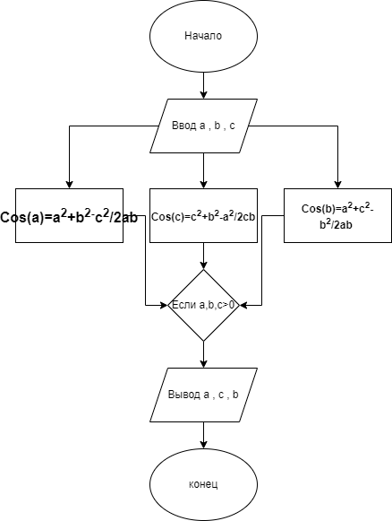

1.4-1 Даны числа a, b и c. Написать программу, вычисляющее их среднее гармоническое g = 3/1/a + 1/b + 1/c . Ответ вывести в виде: «Среднее гармоническое чисел a, b и c равно g.».

**Алг**

**Вещ a , b ,c ,a1 , b1 , c1**

**Дано**

**G=?**

**Нач**

**Ввод a,b,c**

**Если a1,b1,c1<100 то ввод заново**

**g = 3/(1/a + 1/b + 1/c)**

**Вывод G**

**Конец**

**Анотаций 8**

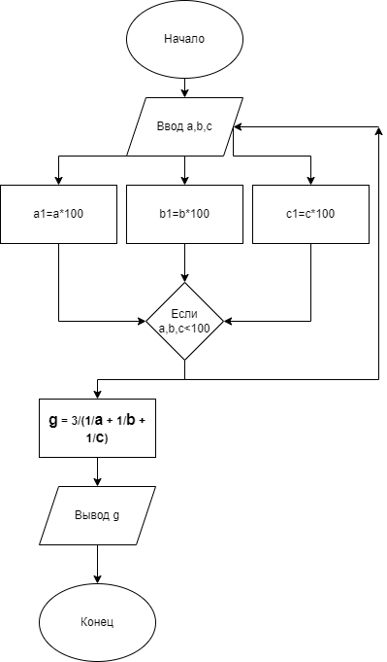

**3.1.1 Последовательность чисел a0, a1 , a2 … Образуется по закону: Написать программу , вычисляющею an для номера n .**

**A0=1,**

**An=kak-1+1/k**

**Алг**

**Вещ a, k, n, Last, current**

**Дано a0=1 last= ak-1 Current= An**

**last = a0;**

**Нач**

**Ввод k,a**

**Для a повторить n раз**

**Current=k*last+1/k**

**Last = current**

**Вывод current**

**Конец**

**Аннотации 6**

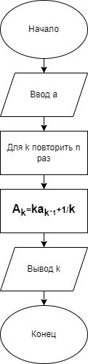

**3.2.1 Дано действительное число a. Написать программу такое наименьшее число n , что 1+1/2=1/3+…+a/n>a**

**Алг**

**Вещ a n b**

**Дано**

**Нач**

**Ввод a**

**n=0 b=0**

**Нц пока a>b**

**b=b+(1/n+1)**

**Кц**

**Вывод n**

**Конец**

**Шахматы с удвоением на клетку**

**Алг**

**Вещ a n a1**

**Дано**

**A=2 n=1 b=0**

**A = n;**

**Нач**

**Нц пока n не будет =64 повторения**

**A1 = A1* 2;**

**A = A + A1;**

**Кц**

**Вывод A1**

**Конец**

**Анотации 8**